获取USB无盘Linux制作软件
推荐使用UNetbootin（Universal Netboot Installer）或FUSBi开源软件，它可以方便地把Linux安装或LiveCD ISO文件存放到U盘上，然后就可以通过U盘来运行Linux安装系统或LiveCD。
UNetbootin开源项目网址：
http://sourceforge.net/projects/unetbootin/
FUSBi开源项目地址：
http://aligunduz.org/FUSBi/
制作软件有Linux版本，也有Windows版本。我们可以下载Windows版本来制作，UNetbootin的Linux版本界面和Windows版本一致。

USB无盘Linux制作
1、下载Linux LiveCD ISO文件
推荐下载以下Linux LiveCD版本，可以任选一个即可。可以下载i386版本，也可下载x86_64版本。
Fedora：
http://fedoraproject.org/en/get-fedora
Ubuntu：
http://www.ubuntu.com/getubuntu/download
OpenSuse：
http://en.opensuse.org/Live_CD
CentOS：
http://isoredirect.centos.org/centos/5/isos/i386/
2、通过UNetbootin制作USB无盘Linux
步骤：
(1)运行UNetbootin软件，选择Linux发行版本
直接双击unetbootin-windows-xxx.exe即可运行。界面如下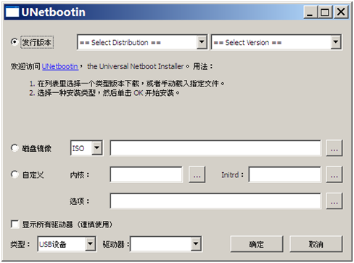
以openSUSE为例，我们在”Select Distribution”版本选择中，选择openSUSE。再在”Select Version”中选择版本。
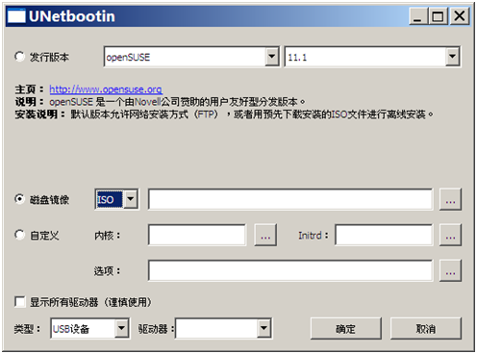
(2)ISO文件选择

按照界面提示，选择下载下来的ISO文件即可。
(3)选择USB设备
选择好U盘后，点击”确定”，就开始制作USB 无盘Linux了（由于当前电脑没有U盘，故软件上没有显示）。
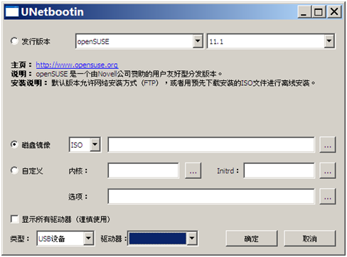
Posted in 系统使用
SHARE THIS TWITTER FACEBOOK DELICIOUS STUMBLEUPON E-MAIL

